А ну-ка девочки!

Наш дружный и активный коллектив принял вызов от педагогов ДОУ N3 поучаствовать в спортивном соревновании "А ну-ка девочки".

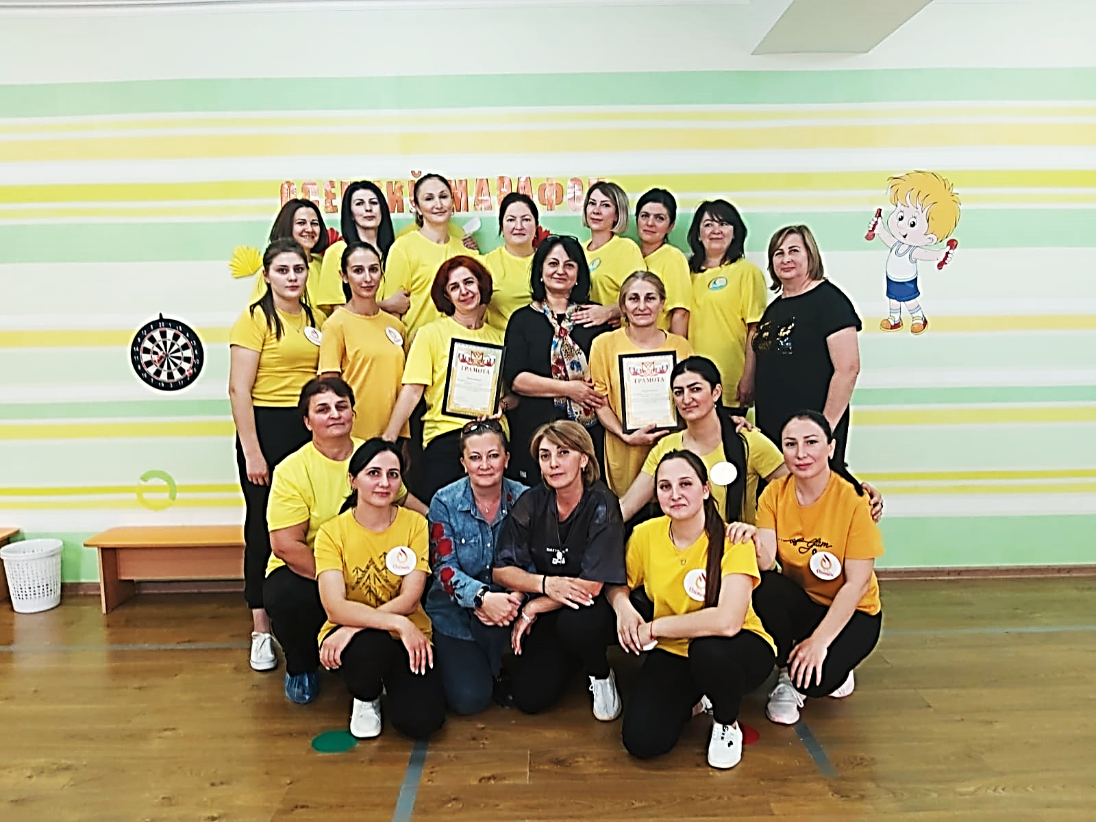

Участницы нашей команды с интересом и энтузиазмом взялись за поставленную задачу, придумали весёлое название нашей команды "Радужные оптимистки" и зажигательный девиз.
Всё способствовало победе "оптимисток": и название команды, и девиз, и сплочённость коллектива, и оптимистичный, боевой настрой. Девочки проявили ловкость и незаурядные интеллектуальные способности, что и привело их к заслуженной победе.
Наш коллектив лучший!
Воспитатель средней группы «Родничок» Пухова О.С.

